САРАДЊА ПОРОДИЦЕ И ВРТИЋА
П.У. „Пчелица“ је 2019. године ушла у Нове Основе програма коме је фокус на сарадњи породице, локалне заједнице и вртића. У оквиру Нових Основа одвија се и свакодневница у објекту „ Лане“ у Мачванској Митровици.
Свака узрасна група има свог представника родитеља који се састају по потреби. Почетком септембра имали су састанак на ком је потврђена даља сарадња породице и вртића. Мама која је родитељ у средњој узрасној групи ангажовала се и покренула акцију сређивања дрвенграда и постојећег мобилијара. Све је требало префарбати, променити дотрајале даске и поправити.
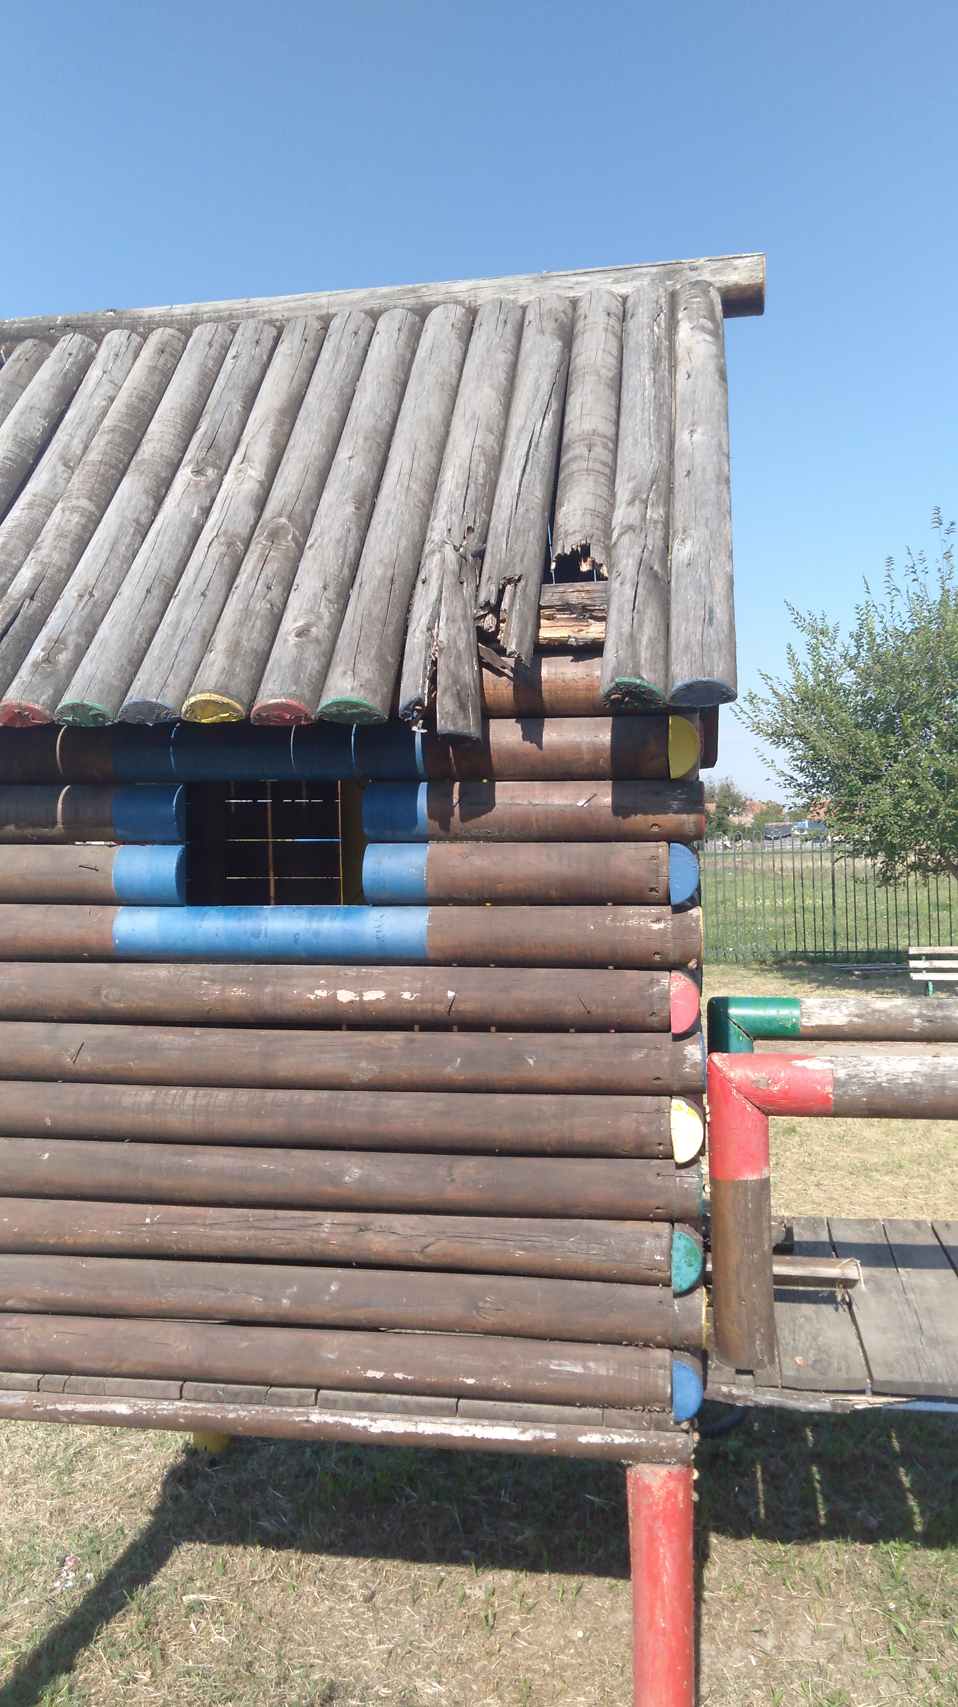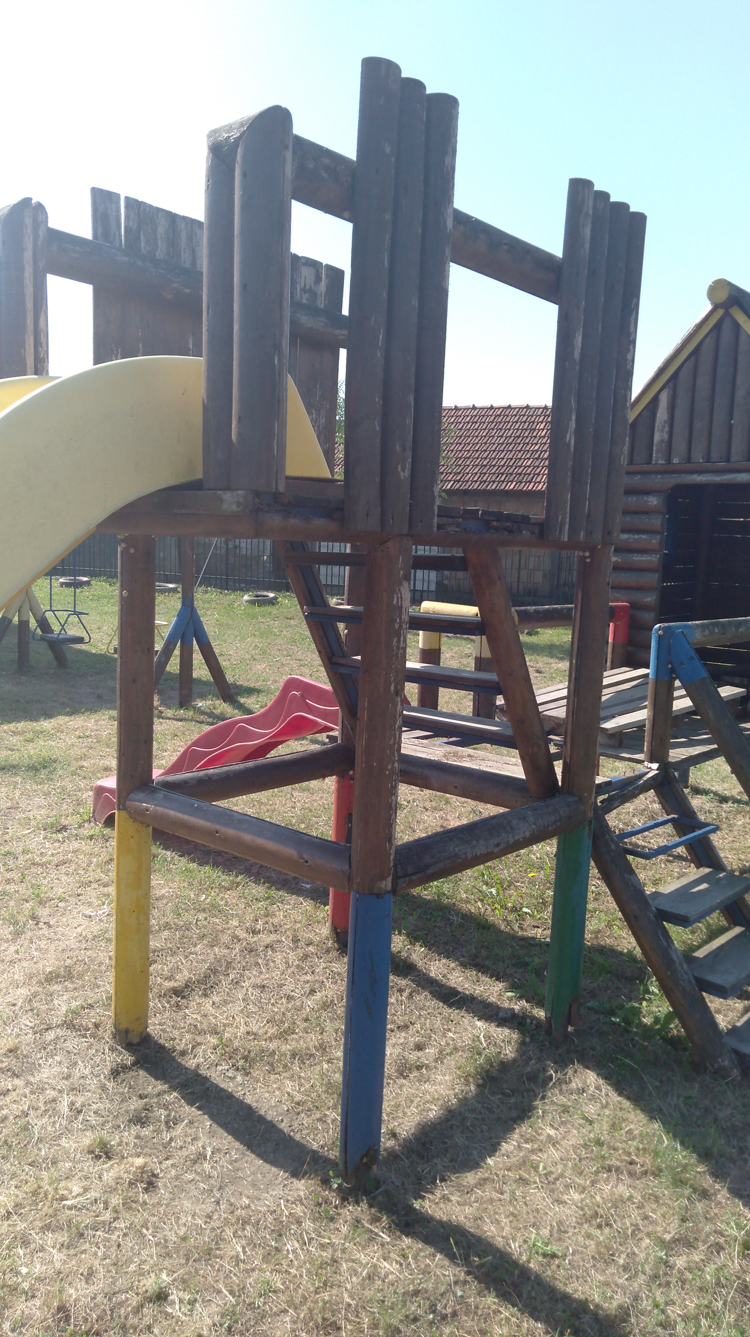
Тако је у суботу 12.09.2020. у дворишту нашег вртића организована радна акција у којој су учествовали родитељи и васпитачи. Атмосвера је била одлична, а заједничким трудом и радом наше двориште је добило лепше лице.
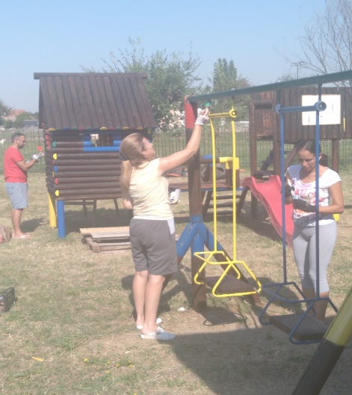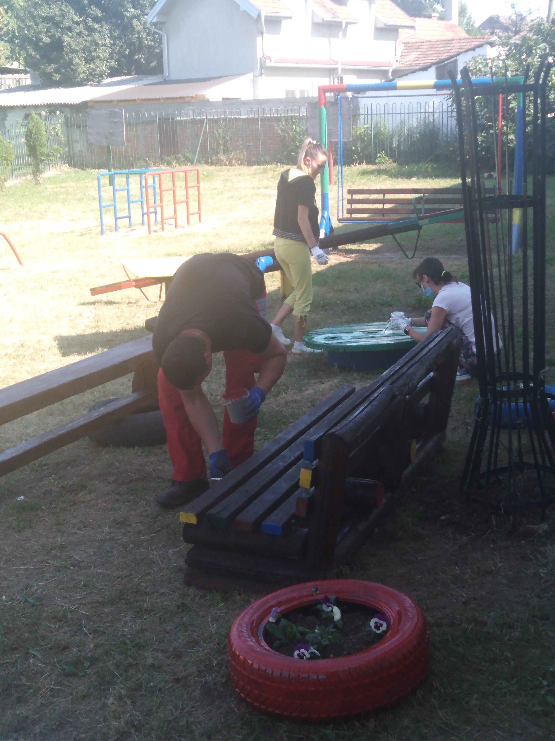
Већ у понедељак, деца су уживала у новом-старом дворишту. Овим путем се захваљујемо свим родитељима на несебичној помоћи и лепој сарадњи с надом да ће и убудуће бити актери и партнери у нашем раду.
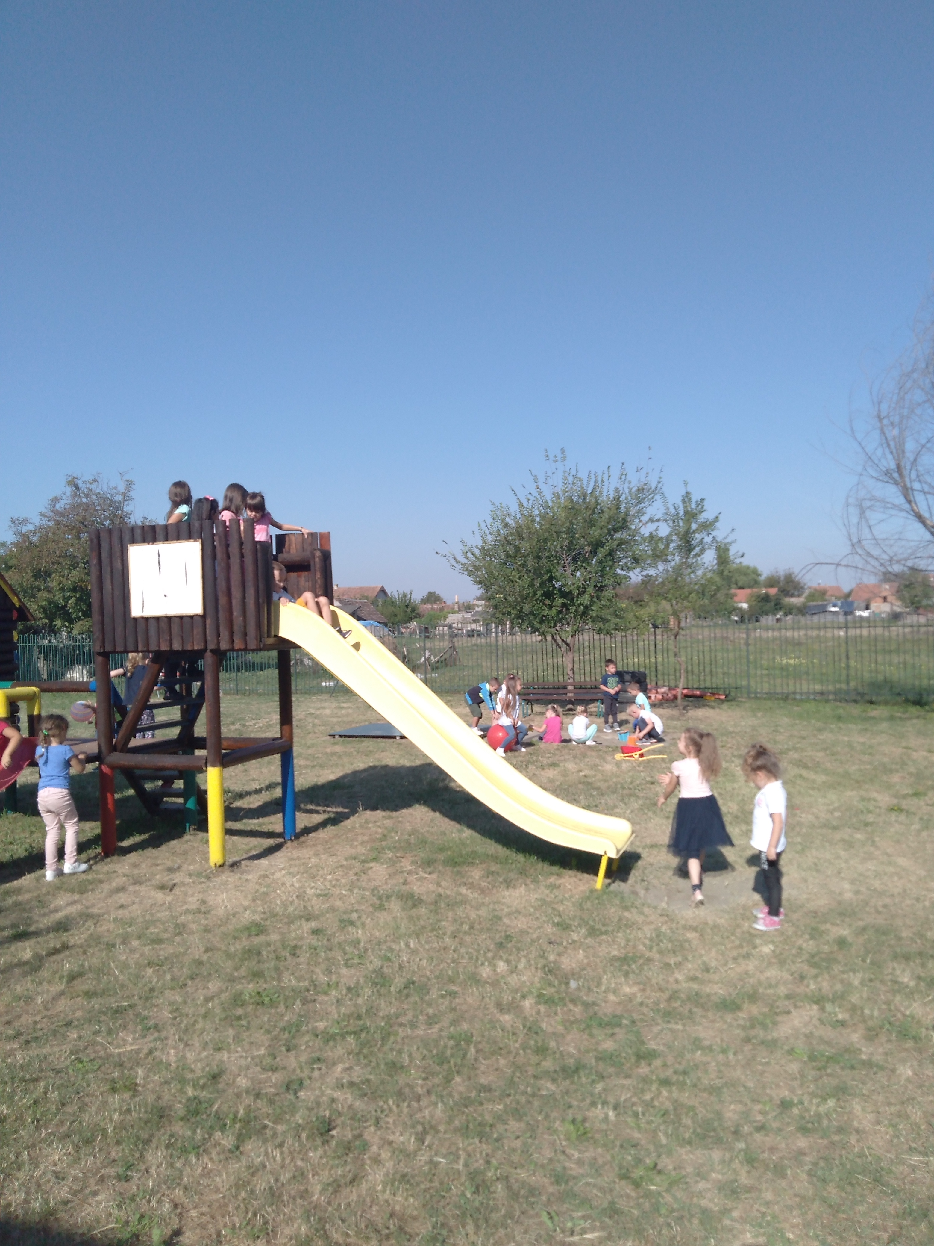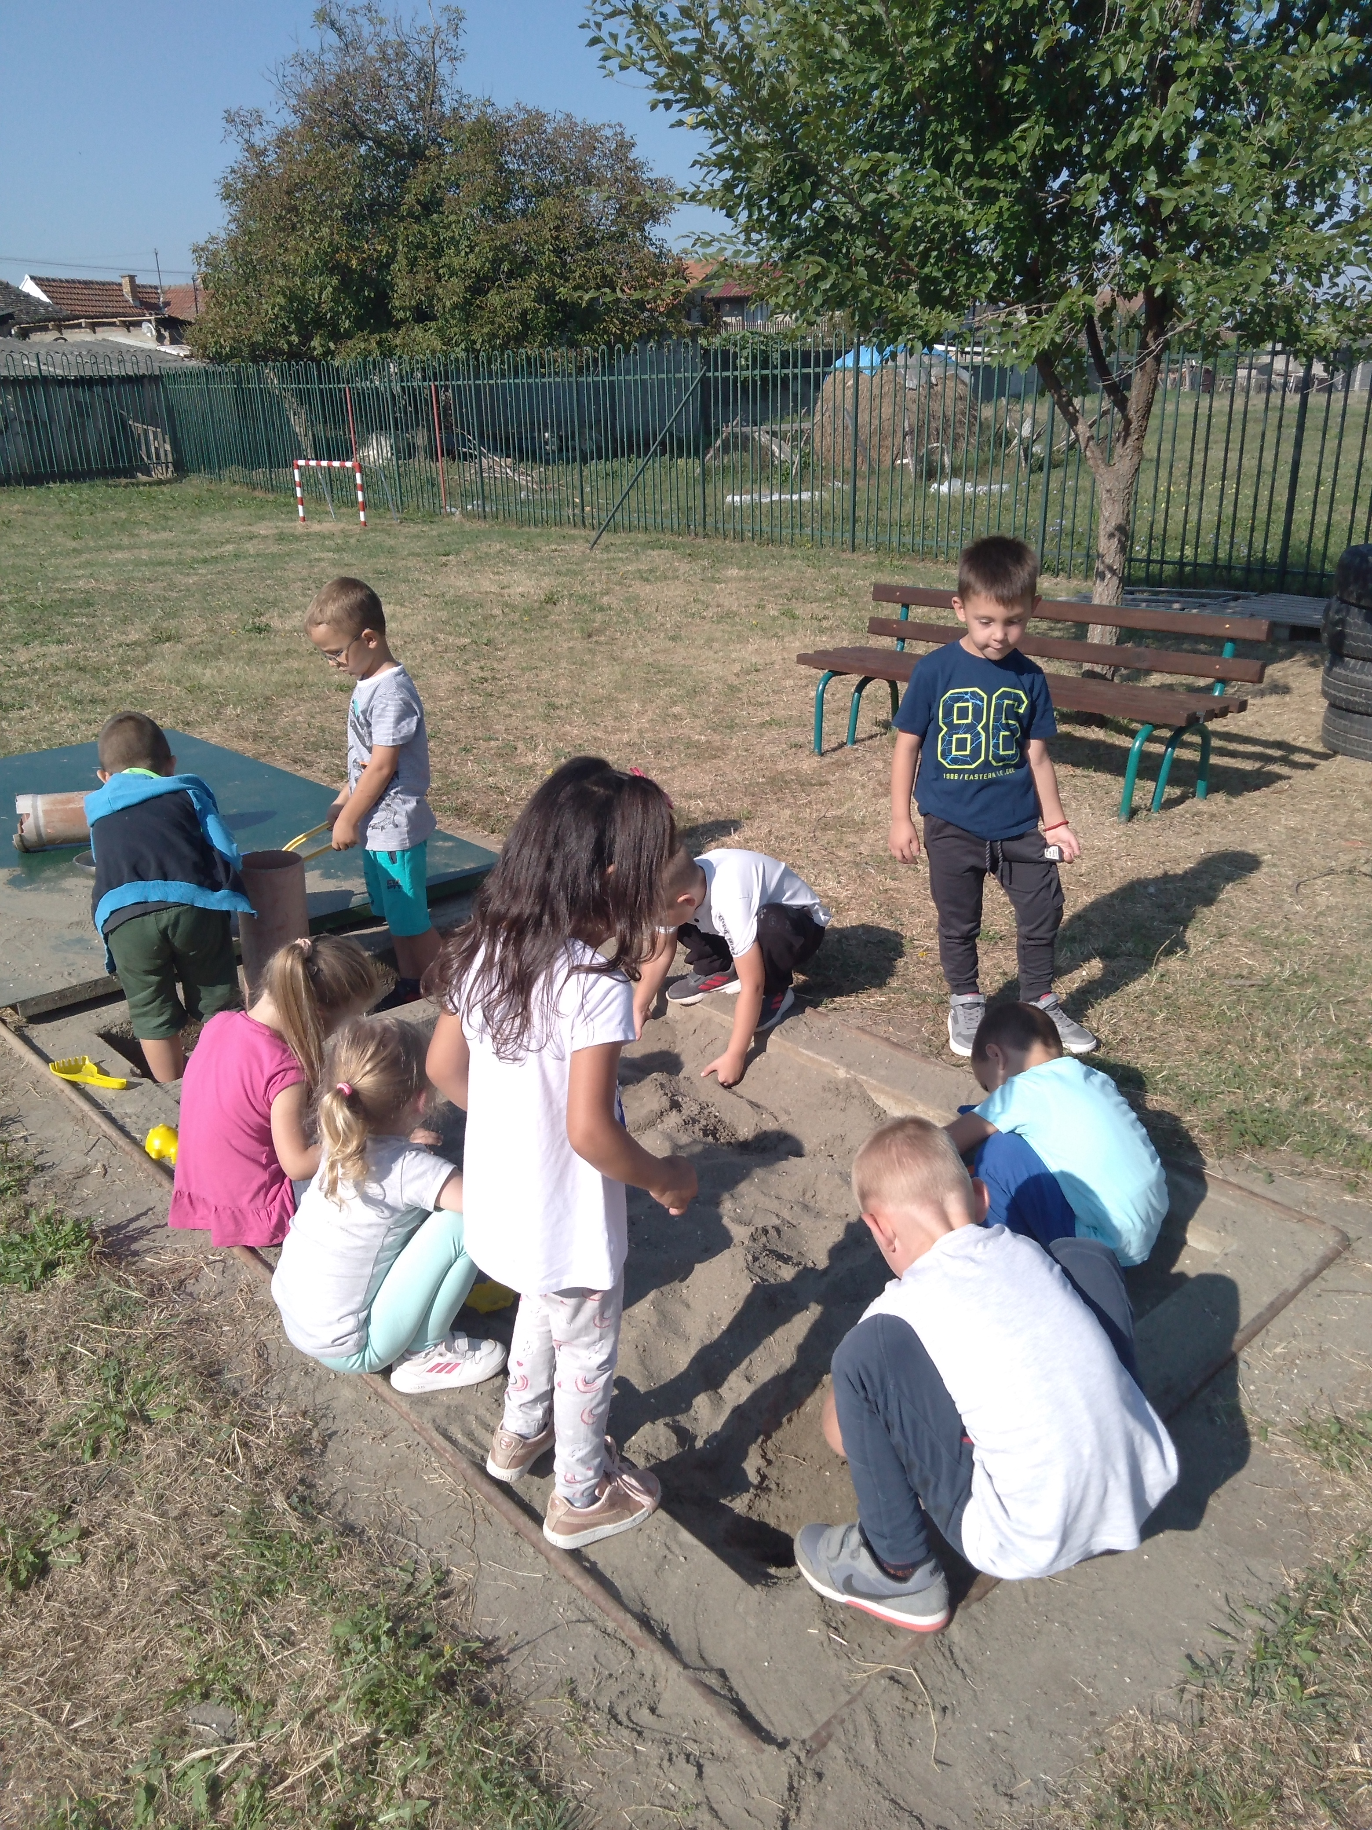

Свима велики поздрав из вртића „Лане“.

